**МКОУ «Кичигамринская СОШ»**

**Вечер памяти, посвященный**

**Фазу Алиевой**

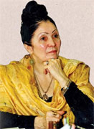

**«Не гаснущая звезда»**

**Магомедова СИ.**

**2017-2018 уч.год**

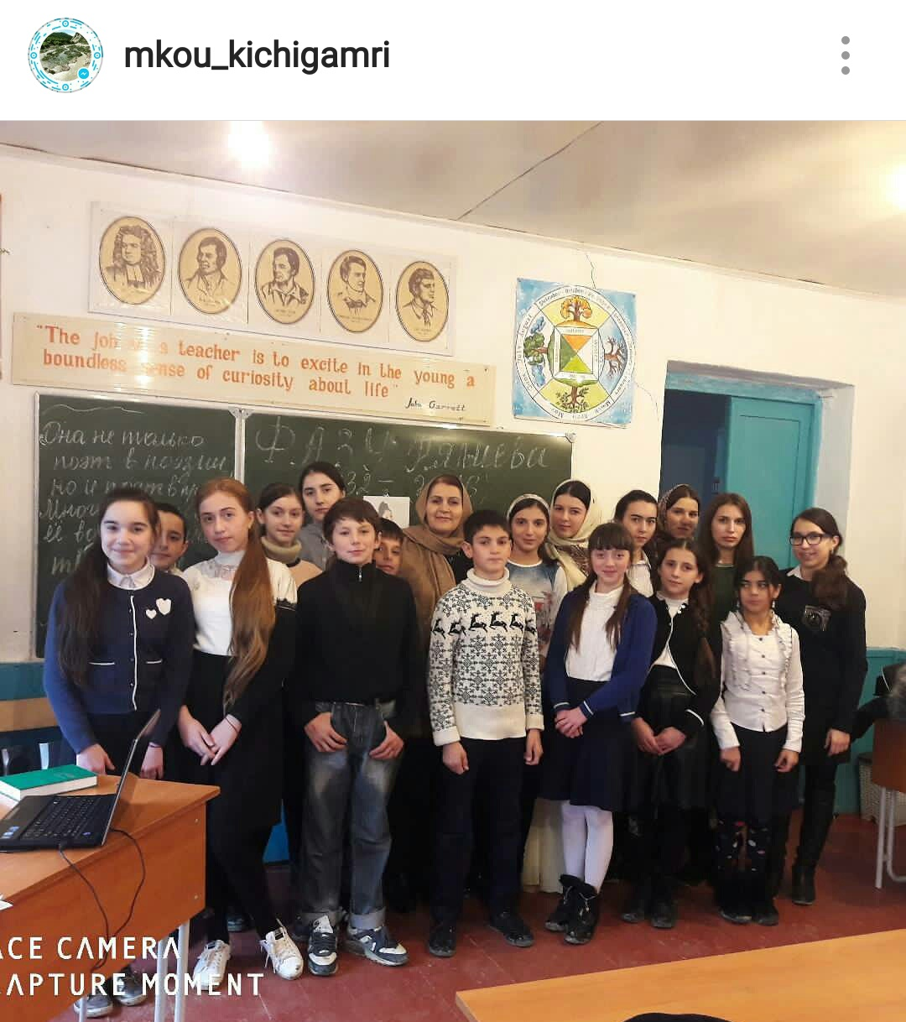

Мурадуни: - Дубурлантала г1ядатуни ва адабла рух1ла давла мях1камбарес,

дубуртар улкала история ва культура руркънила мяг1на

дурх1нази аргъахъес;

- Дагъиста халкьла поэт Фазу Г1ялиевала творчествола

г1ибратличил наслуби-ургабси миц1ирси бархбас уржахъни.

Учительла гъай.

Лебтанилра балуливан,2017 ибил дус Дагъистайзиб, Республика дунъяличи машгьурбарибси , поэтесса Фазу Г1ялиева Г1ямзатовнала дус сабливан багьахъурси саби. Поэтесса гьанриркахъули, Республикала шагьуртазир, шимазир, школабазир, библиотекабазир дахъал далдурцуни дурадурк1ули сари. Ил литературный марафоннизир бут1акьяндеш дарес нушанира пикрибарилра.

**«Она не только поэт в поэзии, но и поэт в прозе. Многогранно ее вдохновенное творчество»-белк1унсири иличила Г1. Абу- Бакарли.**

Прозаикла, поэтла пагь ва устадеш дак1удухъун илала произведениела гьарил къяйлизир. Поэзияла шалда. Тяп илгъуна уличи лайикьли сари Фазу Х1ямзатовна.

Лех1дилзех1е поэтессас хасбарибси литературала вечерличи.

Вечер бузахъу10 ва 11ибил классла буч1анти Мустапаева П ва Шихшабекова Г1.

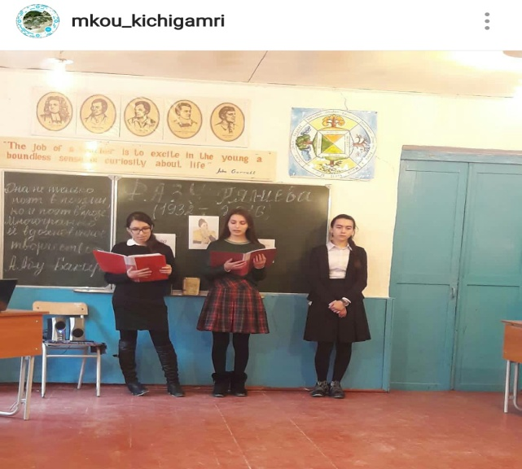

Назму «Вег1ла анхъи» -буч1а 6 кл буч1анти Алхилаева С ва Г1ялиева П.

Далай «Дила чархараби » буч1а Г1ямарова Заирани

Инсценировка «Наказ матери» - Магомедова А. -10 кл.

« 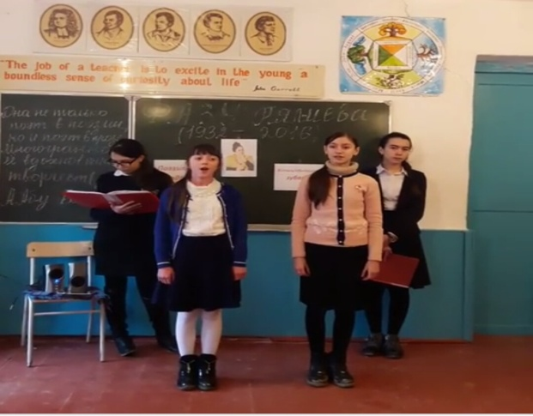

**2**